Инструкции для Библиошколы
Инструкция для Библиотекаря
Школьный портал это инновационный образовательный ресурс, открывающий новые возможности информационно - образовательной среды, а также предоставляющий доступ к учебно-методической и познавательной литературе.

Доступ к онлайн-библиотеке

Доступ к школьному порталу осуществляется по подписке. Все желающие могут получить бесплатный тестовый доступ к ресурсу на 1 месяц.

Доступ предоставляется организации на ее территории (по IP-адресам). После регистрации в стенах школы, пользоваться ресурсом можно из любой точки.

Для этого перейдя по ссылке необходимо заполнить следующие поля:

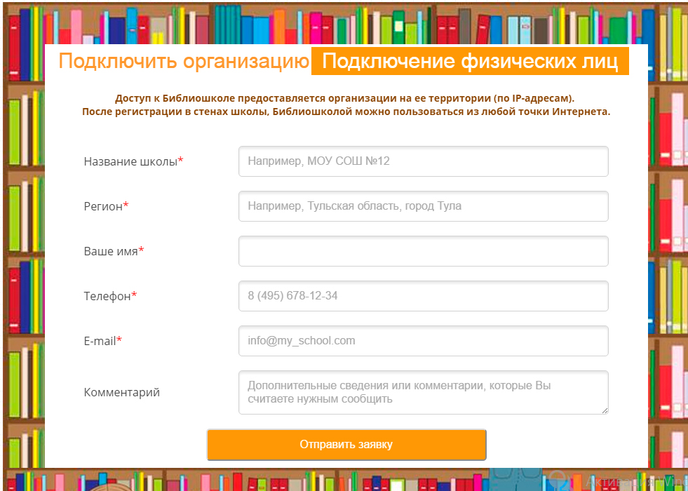

Авторизация библиотекаря в системе
Для авторизации библиотекарю следует открыть страницу портала biblioschool.ru и нажать на кнопку «Войти».

В появившихся полях вводим предоставленный логин и пароль.

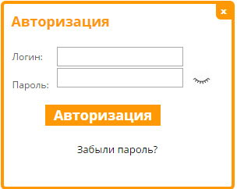

Поиск книг в библиотеке
После успешной авторизации можно приступить к работе с ресурсом. Чтобы найти нужную книгу, следует воспользоваться поиском или просмотром каталога.

Например, в поисковой строке вводим фамилию автора или название книги.

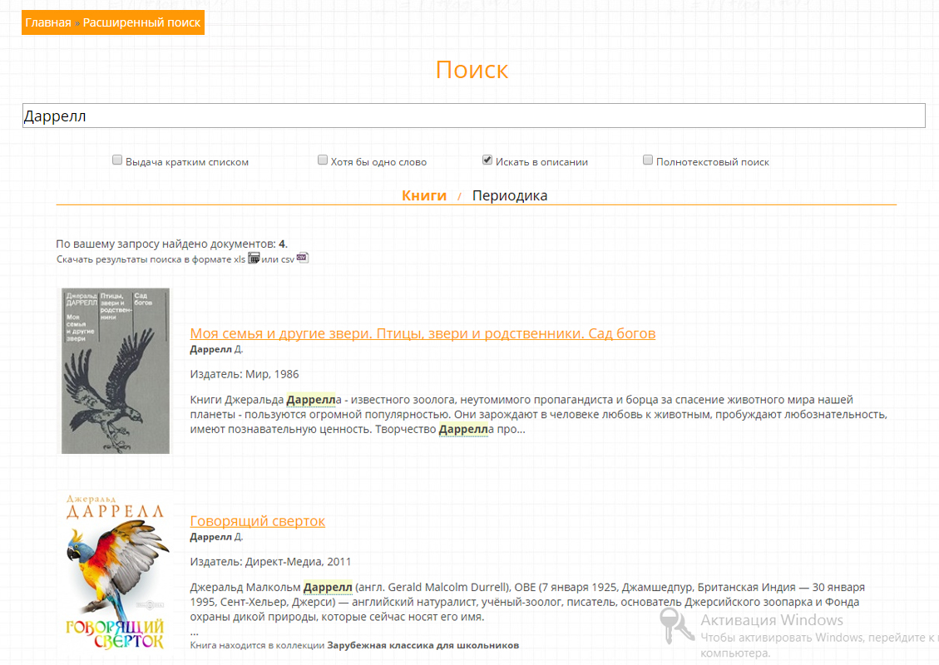

Или выбираем раздел каталога.

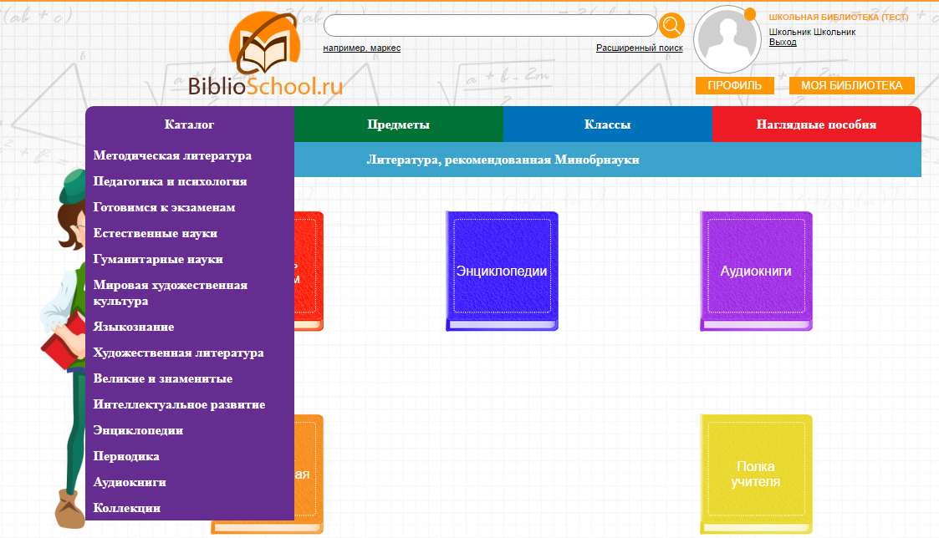

Кабинет Библиотекаря

Для перехода в Личный кабинет необходимо нажать на любой из элементов в правом верхнем углу (название организации, ФИО библиотекаря) или на кнопку "профиль" и "моя библиотека"

В кабинете библиотекаря отображаются следующие разделы:

Профиль

Здесь представлены редактируемые поля с учетными данными организации.

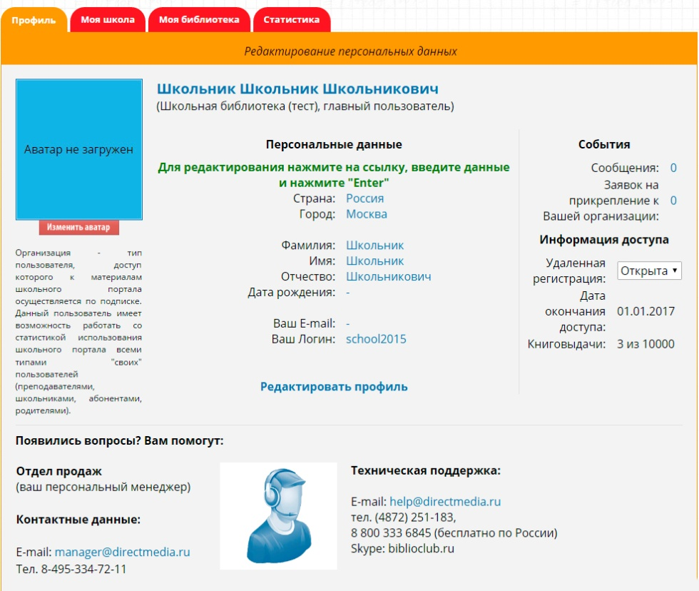

Моя школа

Персонализированная страница для библиотекаря, представлены следующие блоки:
- Информация о подписке. Состоит из 3х вкладок.
1. Информация о подписке
Весь доступный контент в фонде библиотеке (книги, аудиокниги, карты, тренажеры)
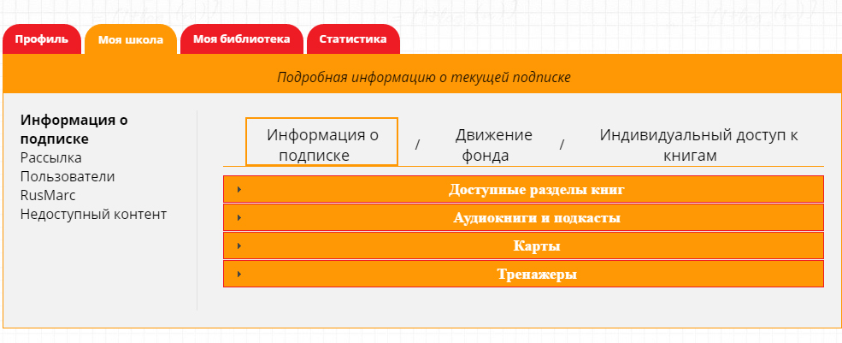
2. Движение фонда
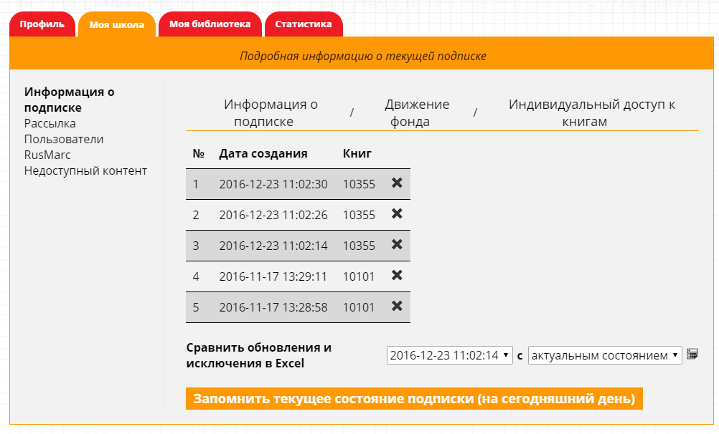
3. Индивидуальный доступ к книгам
Книги не включенные в базовую часть подписки.

- Рассылка
В данном блоке можно указать по каким разделам будет идти получение рассылок по новинкам, с помощью установки или снятия флага у названия соответствующего раздела. При клике на ссылку подписаться на новости на ваш Email будут приходить письма с новостной подборкой.
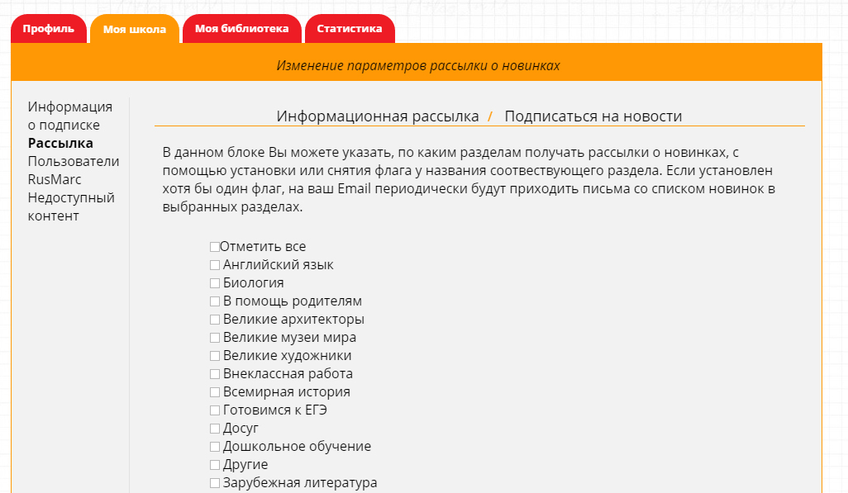

- Пользователи
В данном блоке представлен список пользователей подключенных к данной организации, с возможностью редактирования и удаления данных о пользователе, поиска по ФИО, импорта и обновления списка.
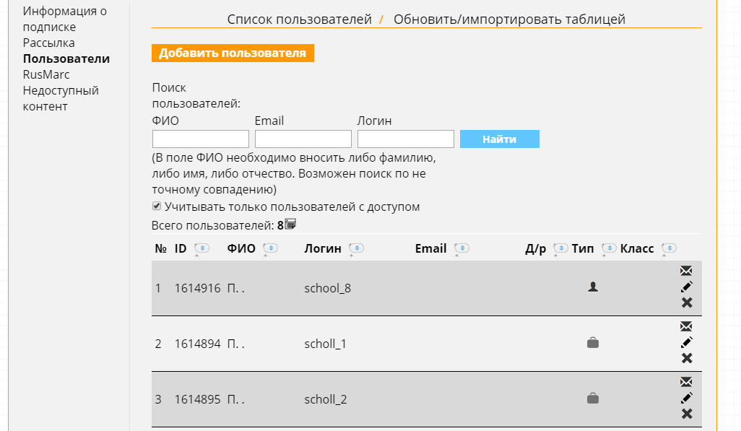
- Rusmark
Возможность выгрузить разделы/коллекции в формате RusMark
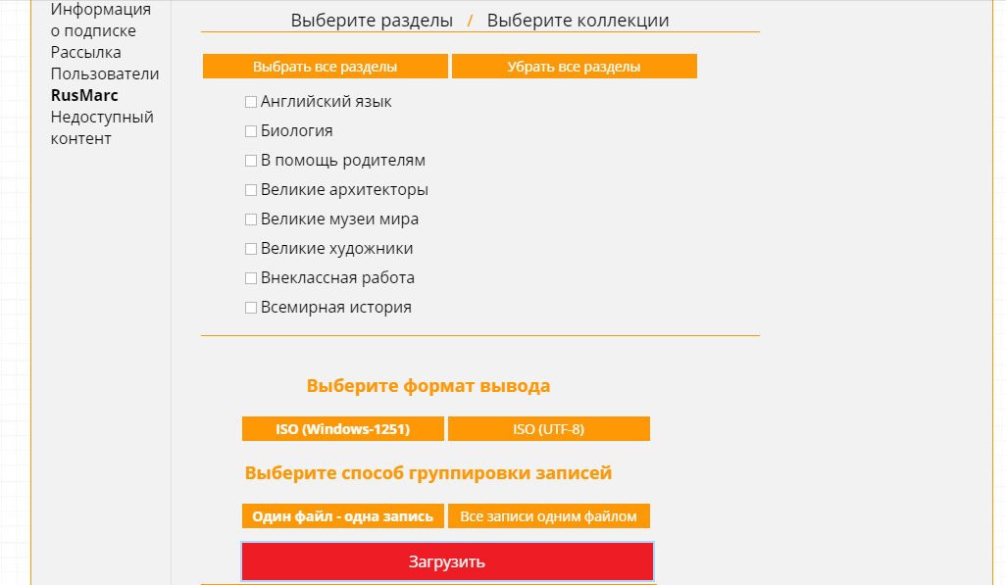

- Недоступный контент
Статистика запросов к недоступному контенту
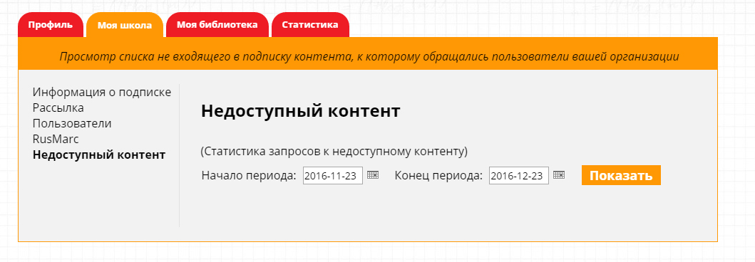

Моя библиотека

Список контента, к которому обращался пользователь. Для удобства список разбит на 2 блока:
- Последние читаемые книги с возможностью фильтрации за неделю, месяц и весь период, с возможностью скачивания списка в формате excel
- Избранные аудиокниги - аудиокниги, которые пользователь добавил в свою подборку, нажатием на иконку на детальной странице аудиокниги "добавить в избранное"
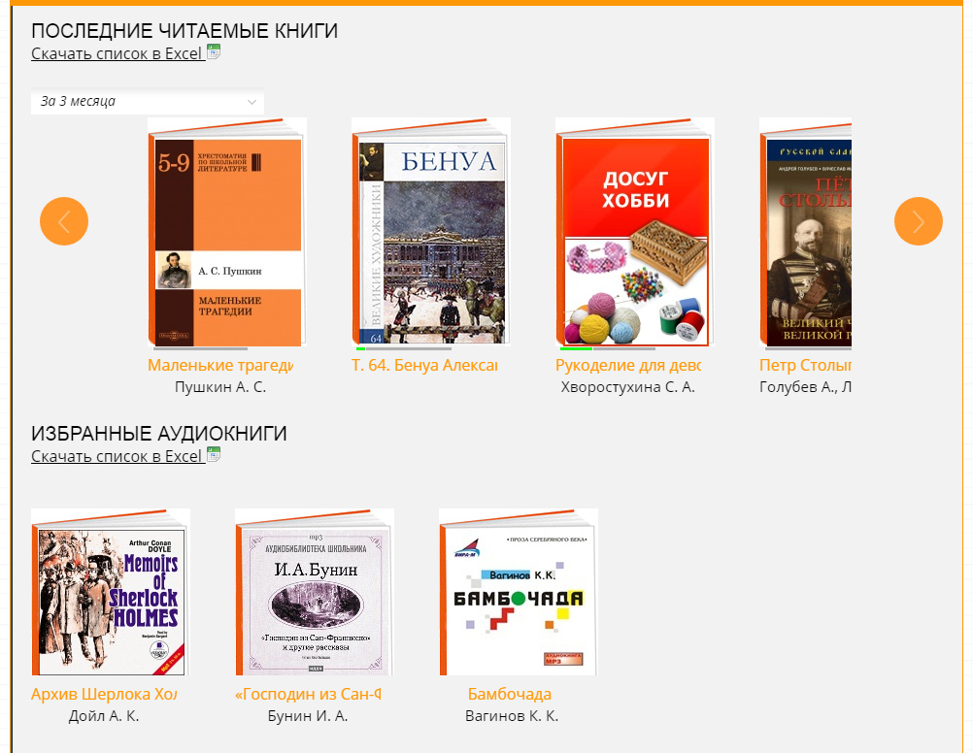

Статистика

Просмотр и скачивание статистических отчетов за любой период времени

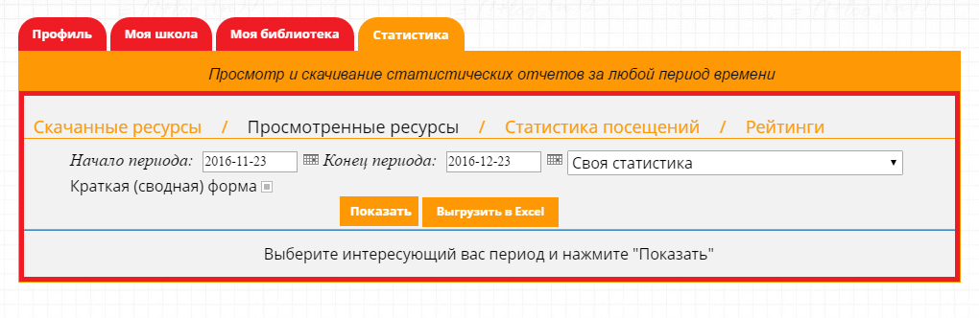

Чтение доступных книг
После перехода на детальную страницу книги, открывается вкладка с удобным интерфейсом для чтения.
Детальная страница книги:
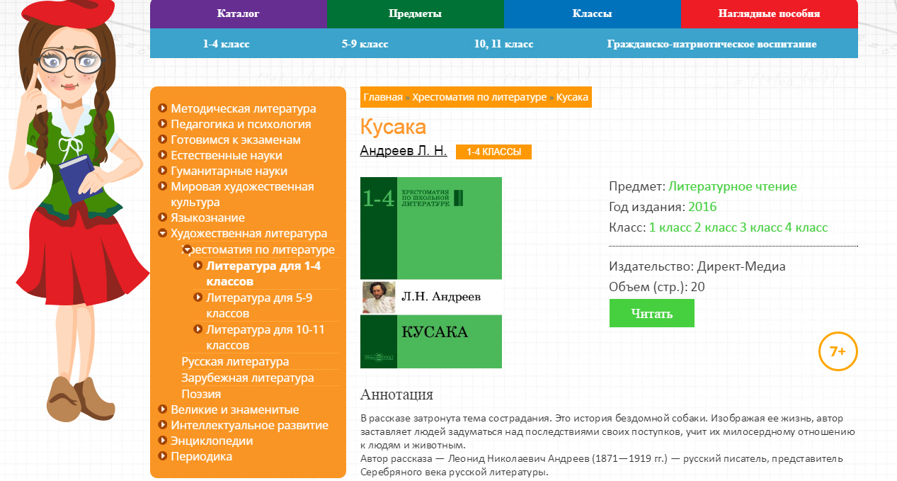

Данный интерфейс предоставляет гибкие настройки отображения, возможность листания, полноэкранного чтения, просмотра оглавления, механизм закладок.
